Отчёт по лабораторной работе 2

дисциплина: Математическое моделирование

Фогилева Ксения Михайловна, НПИбд-02-18

Содержание

# Цель работы

Решить задачу о погоне, построить графики с помощью Python.

# Задание

**Вариант 43** На море в тумане катер береговой охраны преследует лодку браконьеров. Через определенный промежуток времени туман рассеивается, и лодка обнаруживается на расстоянии 16.2 км от катера. Затем лодка снова скрывается в тумане и уходит прямолинейно в неизвестном направлении. Известно, что скорость катера в 4 раза больше скорости браконьерской лодки.

1. Вывести дифференциальное уравнение, описывающее движение катера, с начальными условиями.
2. Построить траектории движения катера и лодки для двух случаев.
3. Определить точку пересечения катера и лодки.

# Выполнение лабораторной работы

**1. Вывод дифференциального уравнения**

1.1. Принимаем за $t_{0}=0$, $x_{Л0}=0$– место нахождения лодки браконьеров в момент обнаружения, $x_{К0}=16.2$ км – место нахождения катера береговой охраны относительно лодки браконьеров в момент обнаружения лодки.

1.2. Вводим полярные координаты. Полюс – это точка обнаружения лодки браконьеров $x_{Л0}(θ=x_{Л0}=0)$, а полярная ось $r$ проходит через точку нахождения катера береговой охраны. (см. рис. 1)

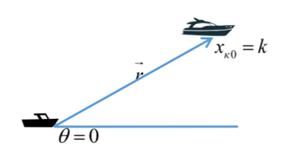

Figure 1: Положение катера и лодки в начальный момент времени

1.3. Траектория катера такая, что и катер, и лодка все время на одном расстоянии от полюса $θ$, только в этом случае траектория катера пересечется с траекторией лодки. Поэтому в начале катер береговой охраны должен двигаться некоторое время прямолинейно, пока не окажется на том же расстоянии от полюса, что и лодка браконьеров. После этого катер береговой охраны должен двигаться вокруг полюса удаляясь от него с той же скоростью, что и лодка браконьеров.

1.4. Для того, чтобы найти расстояние x (расстояние, после которого катер начнет двигаться вокруг полюса), нужно составить простое уравнение. Через время $t$ катер и лодка окажутся на одном расстоянии x от полюса. За это время лодка пройдет $x$, а катер $16,2−x$ (или $16,2+x$, в зависимости от начального положения катера относительно полюса). Время, за которое они пройдут это расстояние, можно вычислить как $x \over v$ или $16.2 - x \over 4v$ (во втором случае $16,2 + x \over 4v$). Так как время одинаковое, то эти величины одинаковы. Значит неизвестное расстояние $x$ находится из следующего уравнения:

$$\frac{x}{v}=\frac{16,2−x}{4v} или \frac{x}{v}=\frac{16,2+x}{4v}$$

Тогда $x_{1}=\frac{1}{5}k=3,24$ (км), а $x_{2}=\frac{1}{3}k=3,2$ (км), задачу решаем для двух случаев.

1.5. Когда катер береговой охраны окажется на одном расстоянии от полюса, что и лодка, он должен сменить прямолинейную траекторию и начать двигаться вокруг полюса удаляясь от него со скоростью лодки $v$. Для этого скорость катера раскладывается на две составляющие: $v_{r}$– радиальная скорость и $v_{τ}$– тангенциальная скорость. (см. рис. 2)

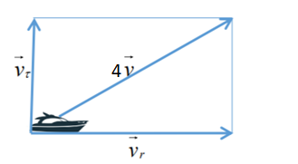

Figure 2: Разложение скорости катера на тангенциальную и радиальную составляющие

Радиальная скорость – скорость, с которой катер удаляется от полюса, $v_{r}=\frac{∂r}{∂t}$. Требуется, чтобы эта скорость была равна скорости лодки, поэтому $v_{r}=\frac{∂r}{∂t}=v$.

Тангенциальная скорость – линейная скорость вращения катера относительно полюса. Она равна произведению угловой скорости на радиус, $v_{τ}=r\frac{∂θ}{∂t}$.

Из рис. 2 по теореме Пифагора: $v_{τ}=\sqrt{16v^{2}−v^{2}}=\sqrt{15}v=\frac{\sqrt{15}}{v}$, тогда $r\frac{∂θ}{∂t}=\frac{\sqrt{15}}{v}$. 1.6. Решение исходной задачи сводится к решению системы из двух дифференциальных уравнений:

Если исключить из полученной системы производную по t, можно перейти к уравнению ниже:

$$\frac{∂r}{∂θ}=\frac{r}{\sqrt{15}}$$

Решив это уравнение, получим траекторию движения катера в полярных координатах. Начальные условия:

**2. Построение траекторий движения катера и лодки**

2.1. Была написана программа на Python:

import math  
import numpy as np  
from scipy.integrate import odeint  
import matplotlib.pyplot as plt  
  
k = 16.2  
fi = 3*math.pi/4  
  
#функция, которая описывает движение катера береговой охраны  
def dr(r, tetha):   
 dr = r/math.sqrt(15)  
 return dr  
  
r01 = 1/5*k #1 случай  
r02 = 1/3*k #2 случай  
  
te = np.arange(0, 2*math.pi, 0.01)  
  
r1 = odeint(dr, r01, te)  
r2 = odeint(dr, r02, te)  
  
#функция, которая описывает движение лодки браконьеров  
def xt(t):   
 xt = math.tan(fi)*t  
 return xt  
  
t = np.arange(0, 20, 1)  
  
#Перевод в полярные координаты  
tete = (np.tan(xt(t)/t))**-1  
rr = np.sqrt(t*t + xt(t)*xt(t))  
  
#построение траектории движения катера в полярных координатах. Случай 1  
plt.polar(te, r1, 'g')  
#построение траектории движения лодки в полярных координатах  
plt.polar(tete, rr, 'b')   
  
#построение траектории движения катера в полярных координатах. Случай 2  
plt.polar(te, r2, 'g')  
#построение траектории движения лодки в полярных координатах  
plt.polar(tete, rr, 'b')

2.2. Получились следующие графики:(см. рис. 3 и 4)

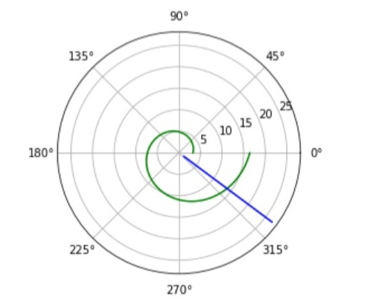

Figure 3: Траектории движения катера и лодки. 1 случай

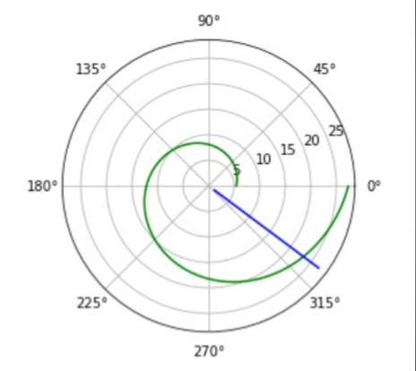

Figure 4: Траектории движения катера и лодки. 2 случай

**3. Точка пересечения**

3.1. Для определения точки пересечения добавим следующие строки:

#Случай 1  
idx = np.argwhere(np.diff(np.sign(rr - r1))).flatten()  
print (tete[-1])  
print (rr[idx[-1]])  
  
#Случай 2  
idd = np.argwhere(np.diff(np.sign(rr - r2))).flatten()  
print (tete[-1])  
print (rr[idd[-1]])

3.2. В итоге получили, что в случае 1 точка пересечения: $θ=−0.6420926159343304,r=15.556349186104047$, а в случае 2: $θ=−0.6420926159343304,r=25.455844122715714$.

# Выводы

Решила задачу о погоне, построила графики с помощью Python.